4 bap. Atmosferany goramak

4.1 Senagat jaýlarynyň klassifikasiýasy.

4.2 Hapalary zyňýan çeşmeleriň klassifikasiýasy.

Atmosferanyň hapalanmasynyň hasaplamalarynda ähmiýetli bolan yzygiderliligi boýunça senagat jaýlary: aýratyn duran insiz, aýratyn duran giň, uzyn, gysga, şeýle hem akym boýunça ilkinji insiz ýa-da giň jaýlar ýerleşen ýanaşyk jaýlara bölünýärler.

Insiz jaýlara ini , giň jaýlara bolsa eger ini degişli. Uzyn jaýlara ýeliň ugruna perpendikulýar ölçegi bolan, gysgalaryna bolsa jaýlar degişli. Ýanaşyk jaýlar diýlip, iki parallel ýerleşen, eger akym boýunça birinjisi giň bolsa arasyndaky uzaklyk uly bolmadyk, we birinjisi insiz bolsa aralygy uly bolmadyk jaýlara aýdylýar. Eger jaýlaryň aralygy uly bolsa onda olar aýratyn duran jaýlar hökmünde seredilýär.

Ýel senagat jaýlarynyň gapdalyndan geçende ýapyk, kyn ýellendirilýän sirkulýasiýa zolaklary emele gelýär. Olaryň ölçegleri senagat meýdançalarynyň territoriýasynda hapalaýjy maddalaryň ýaýraýşynyň hasaplamalarynda hasaba alýarlar:

1. Insiz jaýyň ýel gapdalyndan aýlanyp geçende bitewi sirkulýasiýa zolagy emele gelip, ol jaýyň yk diwaryndan (ýel çalmaýan tarapyndan) aralyga çenli ýaýraýar. Bu zolagyň beýikligi ýeriň üstünden ortaça deň (surat 4.1 a)

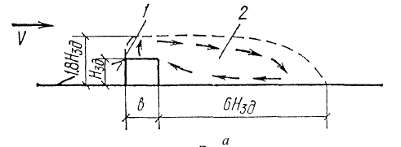

Surat 4.1 a – sirkulýasiýa zolaklarynyň ölçegleri – ýel insiz jaýy aýlanyp geçende:

1 – direg zolagy; 2 – bitewi sirkulýasiýa zolagy

1. Giň jaýyň ýel gapdalyndan aýlanyp geçende onuň ýokarsynda uzynlygy we ýer üstünden beýiklikde sirkulýasiýa zolagy emele gelýär. Jaýyň arkasynda uzynlygy we beýikligi töweregi bolan sirkulýasiýa zolagy döreýär (surat 4.1 b)

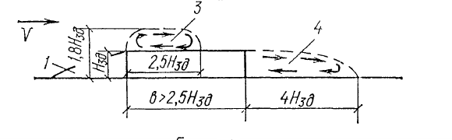

Surat 4.1 b – sirkulýasiýa zolaklarynyň ölçegleri – ýel giň jaýy aýlanyp geçende:

3 – ýele tarap öwrülen sirkulýasiýa zolagy; 4 – ýel çalmaýan sirkulýasiýa zolagy

1. Parallel ýerleşýän iki jaýyň arasynda bitewi korpus ara sirkulýasiýa zolagy ýüze çykýar: eger akymyň ugrunda birinji jaý insiz çenli uzynlykly (4.1 w) we eger akymyň ugrunda birinji jaý giň bolsa uzynlyga çenli zolaklar döreýär (4.1 g):

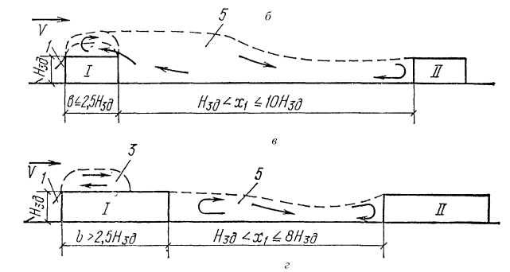

Surat 4.1 b – sirkulýasiýa zolaklarynyň ölçegleri *w* – jaýlar topary akymyň ugrunda birinjisi insiz jaý; g – jaýlar topary akymyň ugrunda birinjisi giň jaý; ýel giň jaýy aýlanyp geçende:

3 – ýele tarap öwrülen sirkulýasiýa zolagy; 4 – ýel çalmaýan sirkulýasiýa zolagy; 5 – korpus ara sirkulýasiýa zolagy.

**4.2 hapalary zyňýan çeşmeleriň klassifikasiýasy.**

Zyňyndy diýip daşky gurşawa belli bir çeşmeler tarapyndan zyňylýan islendik (gaz, suwuklyk ýa-da gaty ýagdaýyndaky) maddalara aýdylýar.

Wagt birliginde atmosfera zyňylýan maddalaryň mukdary **zyňyndynyň kuwwatlylygy** diýlip atlandyrylýar.

Senagat meýdançalarynda we oňa ýanaşyk ýerlerde howanyň hapalanmasy hasaplanylanda hapalaýjy maddalaryň çeşmelerini pes we beýik, çyzykly we nokat görnüşli, daşky we içerki, döwürleýin we üznüksiz täsirli, izotermiki we gyzdyrylan çeşmelere bölýärler.

Pes çeşme hökmünde nokat görnüşli we çyzykly çeşmeler hasaplanyp, olaryň hapalaýjy maddalary giň jaýlaryň ýele tarap öwrülen sirkulýasiýa zolagynda we ýel çalmaýan sirkulýasiýa zolagynda, insiz jaýlaryň bitewi sirkulýasiýa zolagyna ýa-da iki sany ýanaşyk jaýlaryň korpus ara sirkulýasiýa zolagyna ýaýraýar.

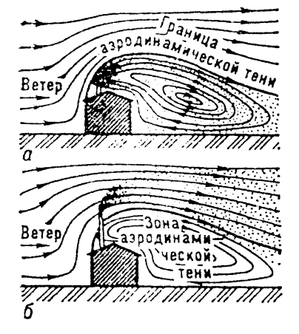



4.2-nji surat. Aerodinamiki kölegäniň zolagynda ýerleşen jaýlary ýeliň aýlanyp geçiş shemasy: a – zolagyň çäklerinde zyňyndylar; b – zolakdan ýokaryk zyňyndylar

Pes çeşmeleriň araçäklerini metrde (4.2 surat), olar insiz, giň aýratyn duran jaýlaryň üçeklerinde ýa-da iki ýanaşyk jaýlaryň akymyň ugrunda birinjisiniň üçeginde ýerleşdirilende aşakdaky formulalar bilen kesgitleýärler:

Çeşmeler jaýlaryň arkasynda sirkulýasiýa zolaklarynyň çäklerinde ýerleşdirilende 4.1-4.3 formulalarda diýip kabul edýärler, bu ýerde sirkulýasiýa zolagynyň çäklerinde ýerleşen jaýyň ýel çalmaýan diwaryndan çeşmä çenli aralyk.

Çeşmeler hapalaýjy maddalary seredilýän sirkulýasiýa zolagy üçin pes çäklerinde ýa-da ondan ýokary zyňýan bolsa we ol maddalar sirkulýasiýa zolaklaryna düşmeýän bolsa onda olary ýokary çeşmelere degişli edýärler.

Ýokary çeşme seredilýän sirkulýasiýa zolagy üçin ýeliň herekediniň ugrunda ýerleşen jaýlar üçin pes bolup biler, haçanda ol çeşmelerden zyňylýan hapalaýjy maddalar şol jaýlarda ýüze çykýan sirkulýasiýa zolaklaryny hapalaýan bolsa. Bu ýagdaýda şol çeşme tarapyndan döredilýän konsentrasiýa degişli sirkulýasiýa zolagynyň fon konstresiýasy hökmünde alynýar we beýik çeşmelere baglylykda hasaplanylýar.

Nokat görnüşli çeşmelere turbalar, şahtalar, üçek wentilýatorlary we beýl, hapalaýjy maddalaryň ýaýraýyş fakelleri